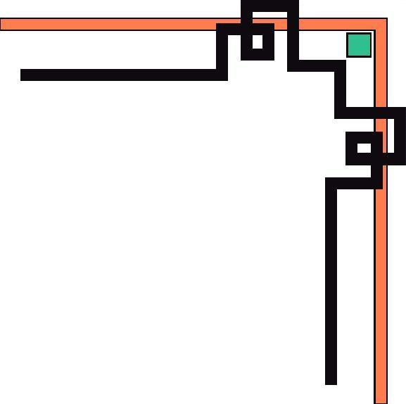

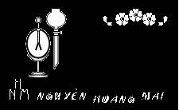
Traéc nghieäm
Vaät Lyù 12
( Phaàn Sosg cô )

NÀM
\HM

SỞ GIÁO DỤC VÀ ĐÀO TẠO VĨNH LONG
TRƯỜNG THPT PHẠM HÙNG

Giaùo vieân: Nguyeãn Hoaøng Mai

LÖU HAØNH NOÄI BOÄ

